С июля у жителей многоквартирных домов Москвы новая строчка в ЕПД - "капитальный ремонт"
03.06.2015
В соответствии с нормами Жилищного кодекса РФ, начиная с июля 2015 года у собственников помещений в многоквартирных домах на территории города Москвы возникает обязанность ежемесячно уплачивать взносы на капитальный ремонт. Начисление взносов на капремонт по Вашему дому возложены на Центры предоставления государственных услуг "Мои документы".

Центр предоставления государственных услуг "Мои документы" Тимирязевского района расположен по адресу: ул. Тимирязевская, д. 8, корп. 1 Телефон: 8 (495) 587-88-88

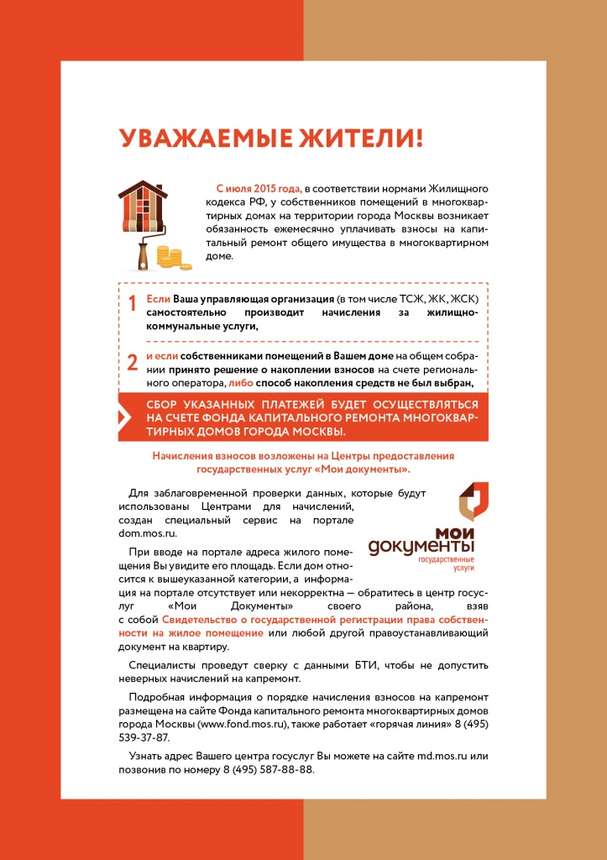

Адрес страницы: http://timiryazevskiy.mos.ru/overhaul/detail/1909930.html
Управа Тимирязевского района города Москвы

